种水珠
设计理念
充分尊重学生的主体地位,有效发挥教师的引导功能,构建宽松、愉悦、自主的课堂氛围。让学生在识字、写字、读文的过程中感受汉字美、语言美。借助优美的语言文字展开想象,获得初步的情感体验,享受阅读的快乐,感受生活的乐趣。
教学目标
1. 认识本课生字,并能正确、工整地书写课后的字,感受汉字的形体美。
2. 能联系生活实际理解文中出现的关键词,感受用词的准确。
3. 能正确、流利、有感情地朗读课文,体会课文的思想感情,感受生活的乐趣。
教学重点
1. 学会本课生字。
2. 有感情地朗读课文,体会课文表达的思想感情,向往美好情景。
教学准备
教师:课件或生字卡片。
学生:课前预习。
教学时间
2课时。
教学过程
一、创设情境,引入课题
(出示多媒体放影片)师:孩子们,下雨啦! 你听,调皮的小雨“丁冬丁冬”地敲醒了大地,吵醒了梦中的花朵。你看它们还挂在了妈妈晾衣服的竹竿上,钻进了绿绿的草丛里。天亮了,雨停了,一个可爱的小妹妹来到草地上种水珠呢! 孩子们和她一起种水珠吧!
板书课题:种水珠。
二、初读课文,自主识字
1. 自由读课文,自主学习生字。(老师提出读书要求:借助拼音读准字音,不读错字,不漏字。)
2. 检查学习生字的情况。
(1)出示带音节的生字,学生和汉字娃娃打招呼,自由拼读。
(2)打乱顺序读(个别读—分组交叉读)。
(3)找规律:珠、晾、服、竹、站、吗
竿、定、凳、蘑、菇
指导读好带后鼻韵、翘舌音、轻声的字。
(4)去掉音节读。
(5)做汉字娃娃找朋友的游戏,读词语:晾衣服、竹竿、一定、站住,读带“哟”和“吗”的句子:
①竹竿上挂了一串亮晶晶的水珠,多好看哟!
②地上也能长出亮晶晶的水珠吗?
③用“吗”练习提问说话。
三、熟读课文,理解感悟
1. 再读课文,提出进一步要求(读得更准确流畅,注意标点和词与词之间的停顿)。
2. 汇报读(分组分段读)。
3. 指导第一段朗读。
个别读—男女生分读(教师指导从“亮晶晶”和“多好看哟”感受水珠的美丽和可爱)。
4. 指导第二段朗读。
看见这么美的小水珠,文中的小妹妹是怎么想的? 怎么做的?
(1)个别读(其余学生听,小妹妹是怎么做的)。
(2)出示第二段。
(3)看多媒体动画,并联系生活实际、动作感受“跳”的意思,并指导读好:“可我站上小方凳,手才轻轻碰了一下竹竿,水珠一闪,全都跳到地下去了。”
(4)小女孩得到水珠了吗? 为什么? (体会小水珠的调皮可爱。)个别读—男同学读—齐读。
5. 指导第三段朗读,发散思维,学习运用语言。
过渡:快乐调皮的小水珠跳到地下去了,孩子们,地上能出现什么奇迹呢?
齐读—汇报—老师简笔画板书。
思考:地上还能长出什么?
(1)出示灯片观察(绿莹莹的草地),引导学生用“地上能……也能……”的句式说话。
(2)生生互动—同桌说—请学生在黑板上添画。
(3)教师引导看图,学习语言,用“能……也能……”表述。
(4)总结:是谁让大地变得如此热闹,如此美丽。(是小水珠。是小水珠滋润了大地;是小水珠染红了花朵,染绿了小草;是小水珠伴着我们的花草树木一同成长。)
6. 指导最后一段朗读,体会感情。
“啊,我把水珠种到地里去了!”
7. 展开联想,发展语言。
啊,我把水珠种到地里去了!
啊,我们把水珠种到地里去了!
啊,大家把水珠种到地里去了!
啊,春天把水珠种到地里去了!
啊,你把水珠种到地里去了,我把水珠种到地里去了,他把水珠种到地里去了,我们都把水珠种到地里去了!
四、识记字形,练习写字
1. 认读要求会写的字,读准字音。
2. 观察字形,你能用最聪明的办法记住哪些字?
3. 观察字形结构,教师范写难字“竹”、“轻”。
4. 生描红—临写—评比。
五、情感朗读,拓展训练
1. 有感情地朗读课文,比比谁读得最美。(配乐)
2. 在你的记忆中,最有趣、最快乐的往事是什么? 说一说。
附板书设计:
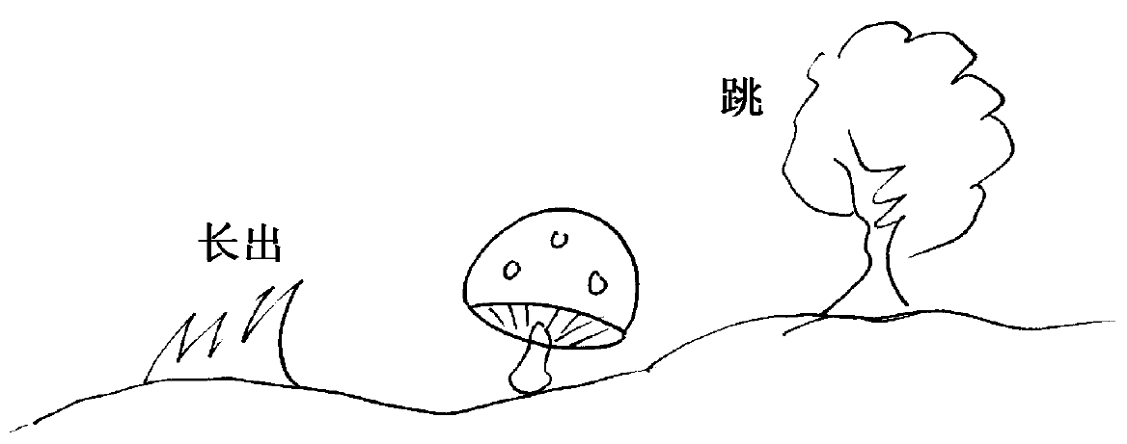
（陈严惠 钟玉萍）

